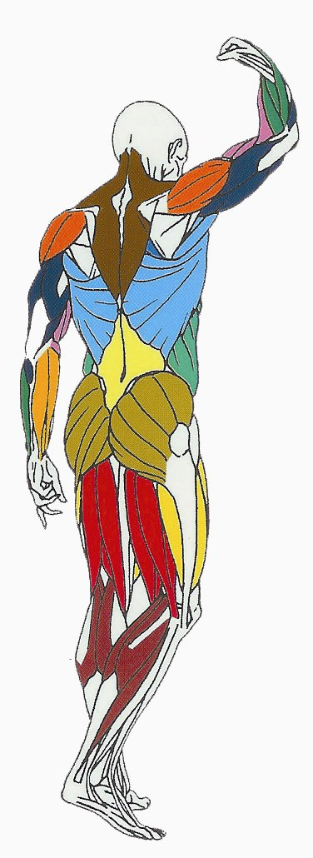
LOMBAIRES – FESSIERS Muscles sollicités : Extenseurs dorsaux (spinaux dorsaux, long dorsal, Ilio costal)

Grand fessier
Moyen fessier

Atelier : Banc à lombaires

Spinaux dorsaux
(en profondeur)
Long dorsal (autour
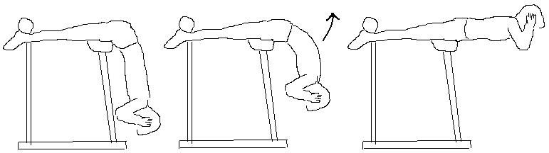
de la colonne)

Moyen fessier
Grand fessier

Ce que vous devez faire :

Placement initial : Positionnez-vous en position ventrale, en appui sur un "banc à lombaires". Le buste est fléchi vers le bas, à angle droit. Les hanches sont en appui sur le banc. Les bras sont fléchis, les mains placées sur la poitrine ou derrière les oreilles.

Action : Commencez par faire le dos rond et remontez progressivement le buste, jusqu’à l’horizontale. Redescendez lentement, sans à-coup, jusqu’à la position de départ (tête en bas).

Précautions : Veillez à contrôler le mouvement à la montée et à la descente. Ne pas cambrer le dos et ne pas dépasser l’horizontale.
Veillez à ce que le bassin soit appuyé contre le support (et pas seulement le haut des cuisses).

Respiration : D’habitude, on EXPIRE (on souffle) lors de l’effort et on INSPIRE lors de la phase de retour du mouvement.
ATTENTION : sur ce mouvement, la respiration est inversée. Il faut INSPIRER (gonfler les poumons) en montant, et EXPIRER (vider les poumons) en descendant.
Ceci s’explique par le fait que la flexion du buste sur le bassin (pendant la phase de descente) engendre une fermeture de la cage thoracique (à ce moment précis, lors de la descente, il est donc logique d’expirer).

Remarque : en plaçant le bassin hors du banc (en appui sur le haut des cuisses), les fessiers et ischio-jambiers seront prioritairement sollicités.

